Vločka z dýhy

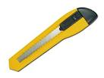 nožík (zalamovací) small knife

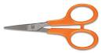 nůžky scissors

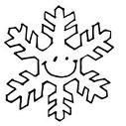 vločka (sněhová) flake of snow

dýha (smrková) veneer

